Каратузский сельсовет

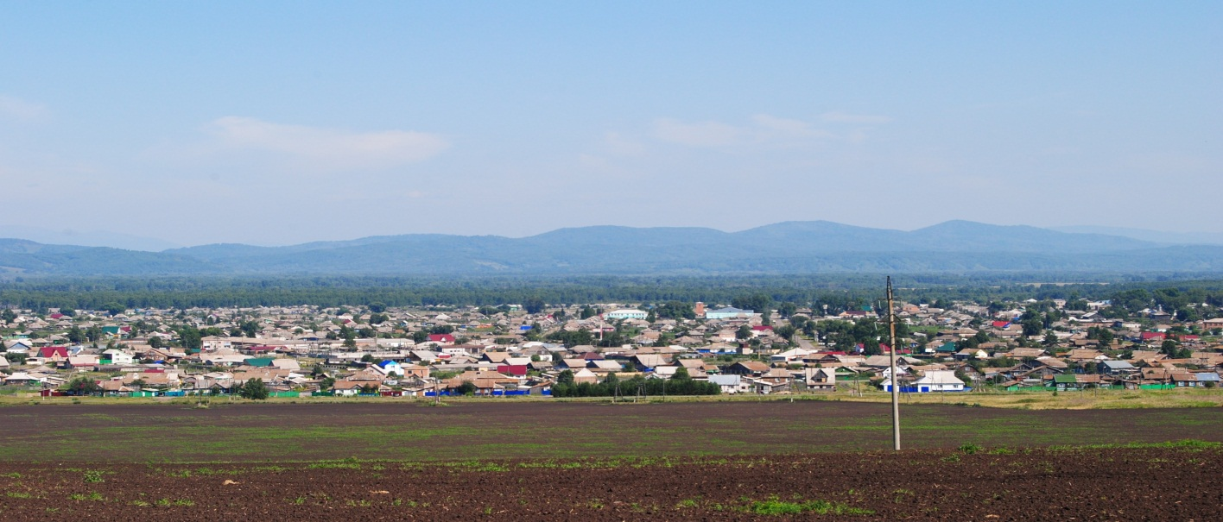

№ 7 (161) от 9 августа 2017 г.

с. Каратузское

КАРАТУЗСКИЙ СЕЛЬСКИЙ СОВЕТ ДЕПУТАТОВ

РАСПОРЯЖЕНИЕ

04.08.2017 с. Каратузское № 03-с/с

1. Руководствуясь ст. 21, 24 Устава Каратузского сельсовета, п. 2 ст. 5 Регламента Каратузского сельского Совета депутатов, созвать очередную сессию Каратузского сельского Совета депутатов V созыва 16 августа
2017 года в 10.00 часов в помещении МБУК СКД Центр «Спутник» п о адресу: с.Каратузское, ул.Революционная, 23 предполагаемой повесткой дня сессии:
1). О Порядке учета предложений по проекту Устава, проекту решения о внесении изменений и дополнений в Устав Каратузского сельсовета Каратузского района Красноярского края, порядке участия граждан в его обсуждении.
2). О внесении изменений и дополнений в Устав Каратузского сельсовета Каратузского района Красноярского края.
3). Об отмене решения от 07.06.2017г. №10-69 «О внесении изменений в Устав Каратузского сельсовета Каратузского района Красноярского края.
4). Об утверждении Правил благоустройства территории Каратузского сельсовета.
5). Разное.
2. На очередную сессию сельского Совета депутатов приглашаются: прокурор района, глава сельсовета, заместитель главы сельсовета, специалисты администрации сельсовета, руководители учреждений и организаций, всех форм собственности, жители сельсовета.
3. Администрации сельсовета оповестить население о созыве очередной сессии через официальный сайт администрации Каратузского сельсовета и печатное издание «Каратузский вестник».
4. Контроль за исполнением настоящего Распоряжения оставляю за собой.
5. Распоряжение вступает в силу со дня его подписания.

Председатель Каратузского
сельского Совета депутатов О.В.Федосеева

АДМИНИСТРАЦИЯ КАРАТУЗСКОГО СЕЛЬСОВЕТА

ПОСТАНОВЛЕНИЕ

08.08.2017г. с.Каратузское №109-П

О внесении изменений в постановление от 11.07.2016г. №346-П «Об утверждении реестра муниципальных услуг»

Руководствуясь Федеральным законом от 06.10.2003 № 131-ФЗ «Об общих принципах организации местного самоуправления в Российской Федерации», Федеральным законом от 27.07.2010 № 210-ФЗ «Об организации предоставления государственных и муниципальных услуг», Постановлением администрации Каратузского сельсовета от 03.03.2016г. №74-П «Об утверждении Положения о реестре муниципальных услуг», Уставом Каратузского сельсовета Каратузского района Красноярского края

ПОСТАНОВЛЯЮ:
1. Внести следующие изменения в постановление от 11.07.2016г. №346-П «Об утверждении Реестра муниципальных услуг»:
- приложение к постановлению читать в новой редакции, согласно приложению к настоящему постановлению.
2. Контроль за исполнение настоящего постановления оставляю за собой.

3. Постановление вступает в силу в день, следующий за днем его официального опубликования в печатном издании «Каратузский Вестник»

Глава Каратузского сельсовета А.А.Саар

Приложение

к Постановлению

от 08.08.2017г. №109-П

РЕЕСТР МУНИЦИПАЛЬНЫХ УСЛУГ

Реестровый номер муниципальной услуги. | Наименование муниципальной услуги. | Наименование органа местного самоуправления, муниципального учреждения предоставляющего муниципальную услугу. | Наименование и реквизиты нормативного правового акта, устанавливающего полномочия и порядок по предоставлению муниципальной услуги | Сведения о получателях муниципальной услуги. | Наименование ответственного исполнителя.
1 | 2 | 3 | 4 | 5 | 6
1 | Прием заявлений и выдача документов о согласовании переустройства и (или) перепланировки жилого помещения | Администрация Каратузского сельсовета | Постановление администрации Каратузского сельсовета Каратузского района Красноярского края от 24.06.2016 №308-П «Об утверждении административного регламента предоставления муниципальной услуги «Приём заявлений и выдача документов о согласовании переустройства и (или) перепланировки жилого помещения» | Физические, юридические лица. | Ведущий специалист по вопросам ЖКХ, благоустройства, транспорта и строительства
2 | Предоставление информации о порядке предоставления жилищно-коммунальных услуг населению | Администрация Каратузского сельсовета | Постановление от 24.06.2016г. №299-П «Об утверждении административного регламента предоставления муниципальной услуги «Предоставление информации о порядке предоставления жилищно-коммунальных услуг населению» | Физические, юридические лица. | Ведущий специалист по вопросам ЖКХ, благоустройства, транспорта и строительства
3 | Прием документов, а также выдача решений о переводе или об отказе в переводе жилого помещения в нежилое или нежилого помещения в жилое помещение | Администрация Каратузского сельсовета | Постановление администрации Каратузского сельсовета Каратузского района Красноярского края  от 24.06.2016 №307-П «Об утверждении административного регламента предоставления муниципальной услуги «Принятие документов, а также выдача решений о переводе или об отказе в переводе жилого помещения в нежилое или нежилого помещения  в жилое помещение» | Физические, юридические лица. | Ведущий специалист по вопросам ЖКХ, благоустройства, транспорта и строительства
4 | Выдача документа – копии финансово-лицевого счета | Администрация Каратузского сельсовета | Постановление от 24.06.2016г. №298-П «Об утверждении административного  регламента предоставления муниципальной  услуги «Выдача документа - копии финансово-лицевого счёта» | Физические, юридические лица. | Ведущий специалист по организационно массовой работе, архиву и кадрам
5 | Выдача документа – выписки из похозяйственной книги | Администрация Каратузского сельсовета | Постановление администрации Каратузского сельсовета Каратузского района Красноярского края от 24.06.2016 №297-П «Об утверждении административного регламента предоставления муниципальной услуги «Выдача выписки из похозяйственной книги» | Физические, юридические лица. | Ведущий специалист по организационно массовой работе, архиву и кадрам
6 | Предоставление информации об очередности предоставления жилых помещений на условиях социального найма | Администрация Каратузского сельсовета | Постановление от 24.06.2016г. №300-П «Об утверждении административного регламента предоставления муниципальной услуги «Предоставление информации об очередности предоставления жилых помещений на условиях социального найма» | Физические лица, состоящие на учете в качестве нуждающихся в жилых помещениях | Ведущий специалист по социальным вопросам, кадастру недвижимости и лесному контролю
7 | Приём заявлений граждан на постановку их на учёт в качестве нуждающихся в улучшении жилищных условий | Администрация Каратузского сельсовета | Постановление от 03.03.2016г. №73-П «Об утверждении административного регламента предоставления муниципальной услуги «Приём заявлений граждан на постановку их на учёт в качестве нуждающихся в улучшении жилищных условий» | Физические лица | Ведущий специалист по социальным вопросам, кадастру недвижимости и лесному контролю
8 | Присвоение адресов земельным участкам, зданиям, сооружениям и помещениям на территории Каратузского сельсовета | Администрация Каратузского сельсовета | Постановление от 24.08.2015г. №449-П «Об утверждении административного регламента по предоставлению муниципальной услуги «Присвоение адресов земельным участкам, зданиям, сооружениям и помещениям на территории Каратузского сельсовета» | Физические, юридические лица. | Ведущий специалист по социальным вопросам, кадастру недвижимости и лесному контролю
9 | Признание граждан малоимущими для постановки на учет в качестве нуждающихся в жилых помещениях; для предоставления им по договорам социального найма жилых помещений муниципального жилищного фонда; для освобождения от внесения платы за пользование жилыми помещениями (платы за наем) муниципального жилищного фонда, занимаемыми по договору социального найма. | Администрация Каратузского сельсовета | Постановление от 05.07.2017г. №84-П «Об утверждении административного регламента по предоставлению муниципальной услуги по признанию граждан малоимущими для постановки на учет в качестве нуждающихся в жилых помещениях; для предоставления им по договорам социального найма жилых помещений муниципального жилищного фонда; для освобождения от внесения платы за пользование жилыми помещениями (платы за наем) муниципального жилищного фонда, занимаемыми по договору социального найма» | Физические лица | Ведущий специалист по социальным вопросам, кадастру недвижимости и лесному контролю
10 | Признание жилых помещений пригодными (непригодными) для проживания граждан, а также многоквартирных домов аварийными и подлежащих сносу или реконструкции | Администрация Каратузского сельсовета | Постановление от 05.07.2017г. №85-П «Об утверждении административного регламента по предоставлению муниципальной услуги «Признание жилых помещений пригодными (непригодными) для проживания граждан, а также многоквартирных домов аварийными и подлежащих сносу или реконструкции»» | Физические лица. | Ведущий специалист по социальным вопросам, кадастру недвижимости и лесному контролю
11 | Выдача разрешений на размещение нестационарных торговых объектов на территории Каратузского сельсовета | Администрация Каратузского сельсовета | Постановление от 05.07.2017г. №86-П «Об утверждении административного регламента по предоставлению муниципальной услуги «Выдача разрешений на размещение нестационарных торговых объектов на территории Каратузского сельсовета»» | Юридические лица | Ведущий специалист по вопросам ЖКХ, благоустройства, транспорта и строительства

Выпуск номера подготовила администрация Каратузского сельсовета.
Тираж: 50 экземпляров.
Адрес: село Каратузское улица Ленина 30

